Chúc mừng gia đình sản phụ Lâm Thị N sản phụ mang thai con so lớn tuổi đã vượt cạn thành công.

Sáng ngày 13/06/2025 khoa Phụ Sản Bệnh viện huyện Củ Chi tiếp cận sản phụ mạng thai con so, con so lớn tuổi có dấu hiệu chuyển dạ sanh, thai đủ tháng

Lúc 10 giờ 45 phút sản phụ hạ sanh 01 bé Trai, sau sanh phát hiện dây rốn thắt nút.

Dây rốn thắt nút là tình trạng hiếm gặp nhưng tiềm ẩn nhiều nguy hiểm trong thai kỳ . Đây là hiện tượng dây rốn tạo thành một nút thắt thật sự (giống như nút thắt trên sợi dây) do sự cử độngcủa thai nhi trong tử cung.

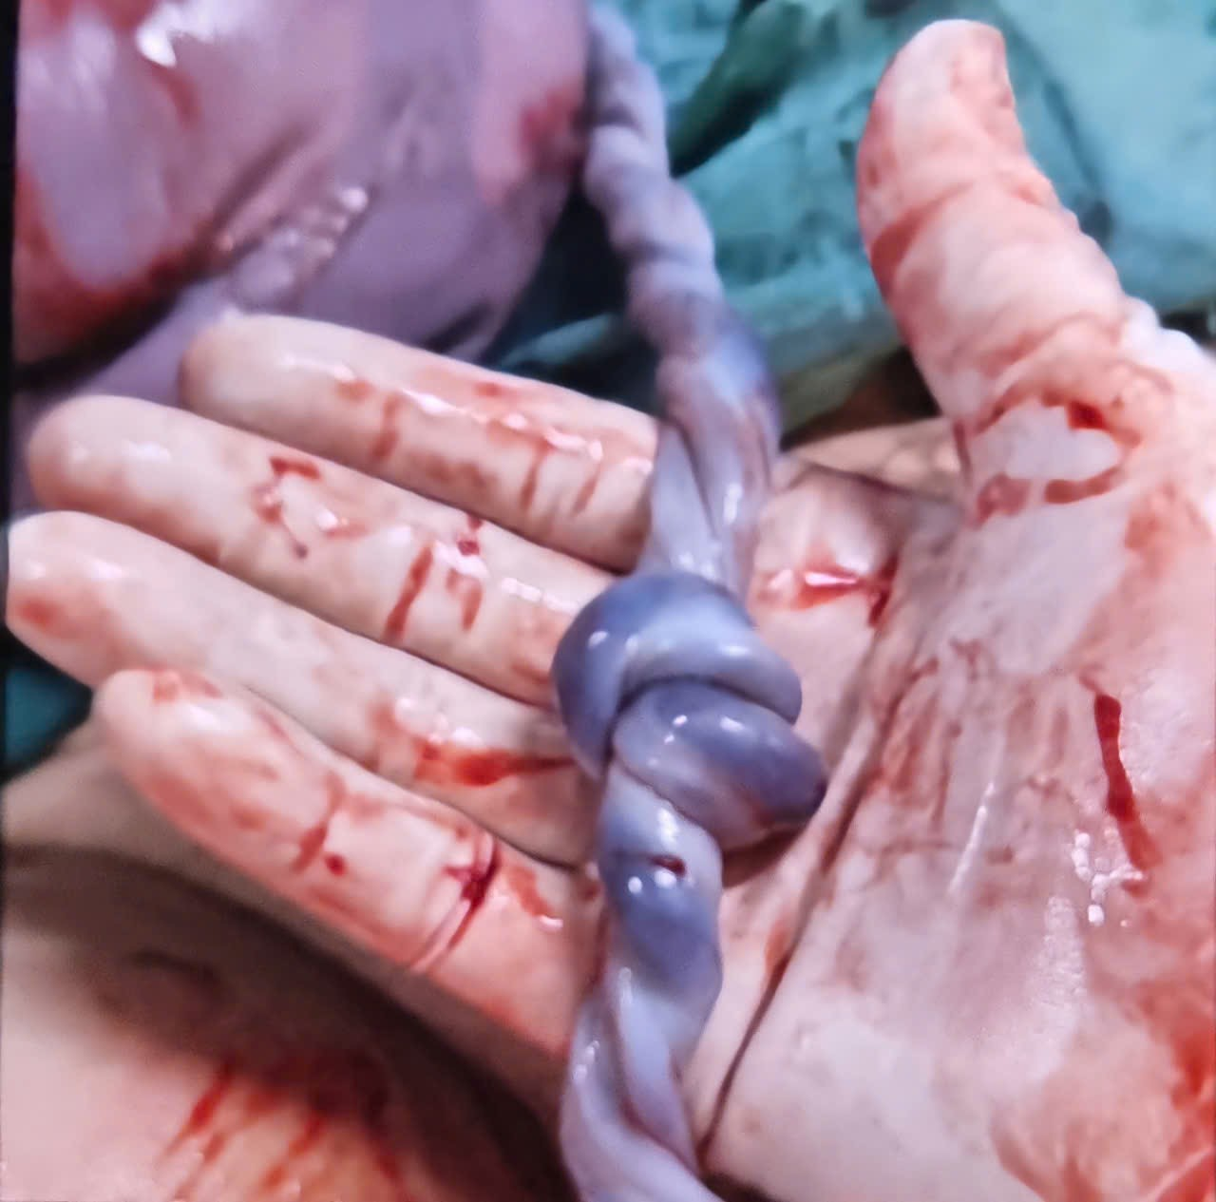

Giúp cho các mẹ bầu hiểu được Dây rốn thắt nút có mức độ nguy hiểm như thế nào khoa Phụ Sản xin trình bày

Dây rốn là sợi dây sự sống kết nối mẹ và bé, có nhiệm vụ vận chuyển oxy và chất dinh dưỡng từ mẹ sang thai nhi.Trong quá trình thai nhi di chuyển, xoay trở trong buồng ối, đôi khi bé có thể vô tình luồn qua các vòng dây rốn, khiến dây rốn bị thắt lại

Hiện tượng này có thể hình thành khá sớm, khoảng từ tuần 9 - 12 của thai kỳ, khi thể tích nước ối còn nhiều hơn so với kích thước thai nhi, tạo điều kiện cho dấy rốn dễ dàng “quấn ” vào nhau.

Các yếu tố tăng nguy cơ dây rốn thắt nút

**Mặc dù dây rốn thắt nút là một sự ngẫu nhiên và khó lường, một số yếu tố có thể làm tăng nguy cơ xảy ra** :

* Dây rốn quá dài: Dây rốn dài hơn bình thường có nhiều khả năng tạo nút thắt.
* Thai nhi nhỏ so với tuổi thai: Khi thai nhi nhỏ, không gian trong tử cung rộng hơn, cho phép bé di chuyển tự do hơn
* Đa ối: Lượng nước ối nhiều tạo điều kiện cho thai nhi di chuyển tự do hơn.
* Thai nhi hiếu động: Những bé vận động mạnh, đặc biệt trong giai đoạn đầu thai kỳ
* Đa thai: Mang đa thai cũng có thể làm tăng nguy cơ
* Thai phụ từng sanh nhiều lần
* Thai phụ mắc tiểu đường thai kỳ

**Dây rốn thắt nút có nguy hiểm không ?**

Mức độ nguy hiểm của dây rốn thắt nút phụ thuộc vào độ chặt của nút thắt:

* Nút thắt lỏng: Thường không gây nguy hiểm đáng kể cho thai phụ vì các mạch máu bên trong dây rốn được bảo vệ bởi lớp thạch Wharton (một lớp chất nhầy bảo vệ).
* Nút thắt chặt: Đây là trường hợp đáng lo ngại. Nếu nút thắt siết chặt, nó có thể làm giảm hoặc cắt hoàn toàn lưu lượng máu và oxy từ mẹ đến thai nhi.Điều này có thể dẩn đén các biến chứng nghiêm trọng như:
* Suy thai cấp: Thai nhi bị thiếu oxy
* Tăng tỉ lệ thai lưu: Nguy cơ thai lưu cao hơn đáng kể so với thai kỳ bình thường
* Suy thai trong chuyển dạ: Nguy cơ cao hơn nếu nút thắt trở nên chặt trong quá trình chuyển dạ khi bé di chuyển qua ống sinh.

**Làm sao để chẩn đoán và xử trí ?**

Chẩn đoán dây rốn thắt nút khá khó trên siêu âm thông thường. Tuy nhiên, các kỹ thuật siêu âm hiện đại như siêu âm Doppler màu và siêu âm 4D có thể giúp phát hiện các dấu hiệu như dòng chảy dây rốn cuộn thành hình vòng tròn, nhưng vẫn cần phân biệt với dây rốn thắt nút giả (do sự dày lên của thạch Wharton không gây nguy hại)

**Vì khó chẩn đoán chính xác trước sinh, việc theo dõi sức khỏe thai nhi là cực kỳ quan trọng**:

* Theo dõi cử động thai máy hàng ngày: Mẹ bầu cần đặc biệt chú ý đến cử động của thai nhi, đặc biệt là trong những tháng cuối thai kỳ. Nếu nhận thấy thai cử động yếu hơn, ít hơn hoặc bất kỳ bất thường nào, cần đến bệnh viện kiểm tra ngay lập tức.
* Khám thai định kỳ đầy đủ : Tuân thủ lịch khám thai của bác sĩ để được theo dõi sự phát triển của thai nhi và phát hiện sớm bất thường
* Siêu âm Doppler định kỳ: Đối với những trường hợp có yếu tố nguy cơ, bác sĩ có thể chỉ định siêu âm Doppler thường xuyên hơn để đánh giá lưu lượng máu qua dây rốn và tim thai.

**Khi đã phát hiện dây rốn thắt nút, không có cách nào tháo nút thắt này ra. Công tác điều trị lúc này chỉ tập trung vào việc đảm bảo an toàn cho thai nhi thông qua:**

* Theo dõi chặt chẽ: Thai phụ có thể cần nhập viện để được theo dõi liên tục về nhịp tim thai và cử động thai.
* Can thiệp kịp thời: Trong trường hợp có dấu hiệu suy thai ( nhịp tim thai bất thường, thai máy yếu), bác sĩ có thể quyết định mổ lấy thai cấp cứu để cứu em bé.

Mặc dù dây rốn thắt nút có thể làm tăng nguy cơ cho thai nhi, nhưng với sự theo dõi chặt chẽ và can thiệp y tế kịp thời, mẹ bầu hoàn toàn có thể trãi qua thai kỳ an toàn và sinh con khỏe mạnh. Điều quan trọng nhất là mẹ bầu cần **khám thai định kỳ, theo dõi thai máy và đến ngay cơ sở y tế khi có bất kỳ dấu hiệu bất thường nào**.